Enemy has been slain...

Double Kill....

An ally has been slain....

"Cok bantuin gue nii, si rafi ke kill ni, gua lagi dikepung" Ucap dzaki

''Bentar oiii, ini yg user nana bikin emosi. Bukan main yang bener malah sibuk nge ara-ara tu betina" Ucap fawaz

Defeat...

"Udah gue bilang g usah main sama orang random, lu yg pake nana gue tandai loe \*\*\*\*\*\*\*\*" Ucap fawaz sabil membanti smartphonenya dengan kekuatan minimal.

Dari kekalahan tersebut Dzaki, fawaz dan rafi memutuskan untuk bermain ulang. Trauma akibat user nana yang hobi bikin tim lose streak akhirnya mereka memutuskan mengajak 2 teman lainnya untuk ikut bermain. Dzaki mengubungi 2 temannya Albert dan Pol yang sedang sibuk mengerjakan proyek yang entah apa lagi namanya. Kebetulan kedua orang tersebut langsung join dan ikut memulai babak baru walaupun fawaz sedikit tersentak karna salah satunya menggunakan nana.

"Loe yang pake nana awas jadi beban ya" Ucap wafaz

"LOE AJA YANG JADI BEBAN GUA SINII, MASIH KURANG NI BEBAN" ucap Albert dengan nada penuh emosi.

Seketika suasana menjadi senyap karna emosi Albert yang tak terkendali, dengan penuh hati-hati dzaki pun bertanya apa yang sebernarnya terjadi dengan temannya tersebut.

" Kenapa bert, kok emosi lu" Tanya dzaki

"Habis kena segmentation fault, jadi jaga temen lu itu jangan sampai gua banting tu anak" Ucap Albert dengan emosi yang sudah cukup reda.

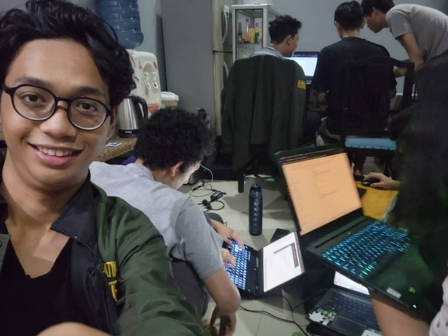

**\*Ekspresi Albert Setelah Berhasil Membuat Ketegangan\***

Mendengar hal tersebut beberapa diantara mereka tertawa kecil menganggap hal wajar jika emosi Albert bisa tak terkendali karnanya. Namun, suasana tawa mereka tak berlangsung lama. Tiba-tiba layar monitor Albert berkedip-kedip, diikuti oleh suara aneh dari headset yang dipakainya. Suara itu terdengar seperti bisikan, memanggil nama mereka satu per satu.

"Apa-apaan ini, gua denger suara aneh nih," ujar Pol dengan nada bingung.

"Halah, lu kali yang halu, Pol," balas Fawaz sambil tertawa kecil.

Namun, Dzaki merasakan hal yang berbeda. Suara di headset-nya semakin jelas, seolah ada seseorang yang memanggil namanya dengan nada yang mendesak. "Dzaki... Dzaki... cepat datang... kita butuh kamu di sini..."

Dzaki yang awalnya menganggap ini hanya suara dari game yang lagi bug, langsung mematikan game-nya dan menoleh ke arah teman-temannya. "Eh, ini bukan suara dari game, kan?" tanyanya dengan khawatir.

Fawaz, yang biasanya selalu marah-marah, kali ini malah terpaku diam, wajahnya memucat. "Jangan-jangan... Kita kena hack? Kena virus? Aduh, gua gak mau jadi bagian dari dark web!" teriaknya panik.

Rafi, di sisi lain, sudah mulai berhalusinasi. "Suara ini... Pasti Suisei yang manggil gua. Dia mau ngajak gua ke dunianya! Suisei, aku datang!!" teriaknya sambil bangkit dari kursi dengan gaya dramatis, seolah-olah sedang bersiap melompat ke dalam komputer.

Sebelum ada yang bisa bereaksi lebih lanjut, monitor mereka semua tiba-tiba menyala sangat terang, menyilaukan mata mereka. Dalam sekejap, ruangan mereka berputar dan tubuh mereka seperti tersedot ke dalam layar monitor!

Mereka berteriak kencang, tapi suara mereka tenggelam oleh suara bising data-data yang berputar dan berteriak seperti suara program-program yang dieksekusi dengan sangat cepat. Rasanya seperti terjun ke dalam pusaran dunia digital!

Ketika mereka membuka mata, mereka mendapati diri mereka berada di tengah-tengah hutan yang aneh. Pohon-pohon di sekitar mereka bukan terbuat dari kayu, melainkan dari kabel-kabel dan motherboard yang menjalar. Daun-daunnya berwarna hijau neon seperti piksel, dan di kejauhan terdengar suara keyboard yang diketik sangat cepat.

"Di mana ini?" tanya Fawaz sambil memutar badannya.

"Astaga, ini bukan lagi di kamar gue," gumam Albert sambil meraba tanah di bawahnya.

"Mungkin kita masuk ke dalam game? Ini kayak isekai.... AKHIRNYA AKU SATU DIMENSI DENGAN SUISEI!!!!!" teriak Rafi dengan penuh semangat.

**\*Suisei Akhirnya Kita Satu Dimensi\***

\*Petualangan Kocak di Dunia Digital: Edisi Informatika yang Lebih Gokil!\*

Dzaki menatap ke sekeliling, mulutnya menganga setengah kagum, setengah bingung. " Gila, ini motherboard atau taman bermain anak-anak startup?! Kayak ada kebocoran antara game Minecraft dan sistem operasi Linux yang gagal di-boot!”

Dari balik semak-semak kabel USB 3.0 yang kusut, Dzaki dan teman-teman melihat seorang gadis berambut panjang yang berglitch ria dan terdapat telinga kelinci putih muncul di atas kepalanya, bergetar kayak sinyal WiFi yang suka naik turun. Seakan hidupnya adalah hasil rendering bug yang belum selesai di-patch. Ia terduduk linglung sambil menatap sebuah jembatan dengan kode acak diatasnya.

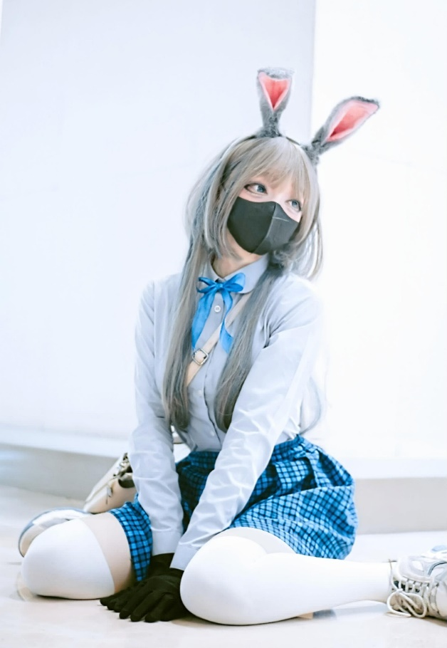

**\*AAAAAaaa LUCU BANGET AYANG GUAAAAAA\***

"Siapa kalian?! Kenapa kalian ada di sini?" tanyanya sambil memicingkan mata, seolah-olah mereka adalah script jahat yang harus di-debug.

Dzaki mencoba senyum santai, "Ehm, kita juga nggak tau, neng. Tiba-tiba kesedot kayak array out of bounds. Apakah kamu bisa membantu kami atau berikami sedikit informasi,kalai bisa sih tentang kamu hehe… EHHHH sebelumnnya perkenalkan dulu aku Dzaki."

Cewek itu mendengus, "gue Tiva. Gue ini entitas bug sistem yang terjebak di sini gara-gara crash pas deploy update terakhir. GUE SEBENARNYA MANUSIA namun karna kesalahan update ginilah... memalukan!!!, Misi gue: memperbaiki semua bug di dunia ini dan keluar balik jadi manusia normal."

Dzaki ternganga. Bukan cuma karena telinga kelinci Tiva yang kayak iklan RAM 32GB berjalan, tapi juga karena karakternya yang tegas namun bersuara manis. "Eh, gimana kalau kita saling bantu, Tiva? Kamu bantu kami keluar, kami bantu kamu ngebenerin bug."

Tiva melipat tangan dan menyipitkan mata, "Oke, tapi jangan jadi bloatware aja di hidup gue. Gue nggak mau kalian nge-lag di tengah-tengah atau nge-crash misi gue."

Melihat Dzaki dan Tiva saling bertukar pandang, Fawaz langsung meledak. "Udah, udah, jangan ngeliatin Tiva kayak gitu! Kita tuh lagi nyari jalan keluar, bukan nyari gebetan, Zak!"

Dzaki malah nyengir lebih lebar, " Dimarahin dengan cara gini rasanya kayak notifikasi Windows Update muncul tiba-tiba... kaget tapi seru?"

Fawaz ngakak, "Dzaki, lo bener-bener debug-nya hopeless."

Sementara itu, Rafi sibuk sendiri. "Suisei, aku tau kamu yang kirim Tiva buat bantuin kita! Kamu emang tau yang terbaik buat aku!" ucapnya dengan penuh keyakinan, membuat semua yang lain hanya bisa geleng-geleng kepala.

"Sudah cukup, Rafi, cukup!" Pol mencoba menghentikan halusinasi Rafi dengan menjewer kupingnya. "Fokus dulu ke masalah kita sekarang!"

Baru aja Pol ngomong gitu, tiba-tiba terdengar suara digital dari langit, mirip Cortana abis diupgrade ke suara Alexa, "Selamat datang di Mainframe Jungle, Level Satu! Selesaikan semua challenge untuk membuka Portal Terakhir."

Tiva langsung memasang wajah serius, " Kita harus menyelesaikan tiap level dengan berbagai misi absurd dan penuh jebakan. Kalau kalian mau keluar, kita harus kerja sama seperti multicore processor yang saling sinkron."

Mereka mulai bergerak, melewati rimba motherboard dengan daun piksel RGB yang kelap-kelip kayak pameran CES, rasanya kayak lagi nyusurin server farm yang kebakaran. Setiap langkah kayak jalan di atas kabel fiber optik yang dialiri listrik.

Dzaki mencoba PDKT lebih lanjut, "Tiva, kamu suka kelinci, ya?"

Tiva memutar matanya, "Itu pertanyaan random yang bahkan AI generatif pun bakal skip, Dzaki."

Dzaki senyum kikuk, "Ehehe, ya... karena kamu kayak kelinci, tapi dalam versi... kode yang estetik"

**\*Full Cengengesan Berhasil Godain Bunny Kawai\***

Tiva cuma menatapnya kayak ngecek error log yang gak kelar-kelar. "Dzaki, mungkin kamu perlu reboot otak kamu."

Akhirnya mereka sampai di Firewall River, sungai yang berwarna biru terang dengan arus kode-kode yang kelihatan seperti cacing-cacing teks di layar hackerman. Tiva menatap serius, "Ini Firewall River. Untuk nyebrang, kita harus menjawab pertanyaan jebakan dari sistem."

Tiba-tiba, muncul hologram NPC dengan tampilan seperti Clippy, asisten Microsoft Word legendaris yang sudah dihapus. Suaranya mirip seperti suara Siri yang dicampur efek autotune, "Pertanyaan pertama: Kenapa programmer suka dengan array dan bukan linked list?"

Dzaki menggaruk kepala. "Eh, maksudnya apa sih?"

Fawaz langsung maju dengan pede, "Gampang! Karena programmer suka akses cepat, jadi pilih array yang O(1) dibandingkan linked list yang O(n)."

NPC Clippy itu diam sebentar, lalu tampilan layarnya glitch sebentar, "Jawaban lumayan, tapi terlalu textbook. Tidak diterima."

Tiva melirik Dzaki, "Oke, gue tau jawabannya. Jawab: Karena array bisa memori contiguous, sedangkan linked list bikin sakit kepala kalau terkena deadlock!"

Clippy tersenyum, "Jawaban yang kreatif, tapi kurang humor! Coba lagi."

Dzaki tiba-tiba teriak, "Karena programmer lebih suka sesuatu yang teratur dan predictable... kayak array yang index-nya jelas! Linked list kayak hubungan LDR, unpredictable dan sering ada pointer yang hilang!"

Clippy tertawa, "Correct! Jawaban dengan humor acceptable! Silakan lanjut."

Tiva tersenyum kecil. "Nice, Dzaki. Lo punya bakat untuk koding komedi ternyata."

Dzaki sumringah, "Wah, siapa tahu nanti gue bikin kanal YouTube stand-up show khusus buat developer."

Mereka menyeberangi jembatan kode yang muncul. Perjalanan berlanjut sampai Fawaz tiba-tiba mendengar suara, "Halo, sayang~" dengan efek suara surround, persis suara Minato Aqua, VTuber idamannya. Fawaz langsung terpana dengan senyuman kas yang tidak perlu dibayangkan, "Aqua-chan akhirnya mengakui keberadaanku!"

Tanpa pikir panjang, dia mengejar suara itu, dan tiba-tiba terjatuh ke lubang bug besar. Dalam sekejap, dia berubah jadi karakter VTuber Minato Aqua, lengkap dengan kostum maid-nya! Namun tentu saja wajah yang tidak singkron dengan baju kawai tersebut membuatnya terlihat seperti orang aneh yang harus dihindari oleh pria tulen yang tidak mau kejantanannya diragukan.

"Aduh, Fawaz, lo jadi VTuber beneran!" seru Pol sambil megang perutnya karena tertawa.

Tiva cuma geleng-geleng kepala sambil tersenyum, "Kalian ini kayak Easter egg di game, absurd tapi seru."

Namun disatu sisi Rafi tiba-tiba muncul dengan semangat ngejar hologram Suisei dengan tatapan fanboy akut. Tapi begitu dia sampai, ternyata itu jebakan bug cinta yang bikin dia terus-menerus ngelamun tentang Suisei, sementara Albert harus ngedance ala TikTok kompa-kompa untuk bikin dia sadar karena tertampar tarian aduhay.

**\*Ekspresi Bangga Selesai Nari Kompa-Kompa\***

Makin jauh perjalanan mereka, makin banyak kejadian absurd. Tiva mulai melunak ke Dzaki, meskipun sering berpura-pura nggak peduli. Dzaki terus berusaha bikin Tiva ketawa, bahkan kalau itu berarti jadi korban bug yang bikin dia berubah jadi meme hidup.

Setelah melewati Firewall River yang penuh jebakan kode dan nyaris membuat mereka terjebak dalam infinite loop, hubungan antara Dzaki dan Tiva semakin intens. Dzaki terus-menerus mencoba merayu Tiva dengan gombalan ala coder yang makin absurd.

“Jadi gini, Tiva,” Dzaki mulai lagi dengan gaya serius, “Kalau kamu itu seperti bug di hati aku, aku rela jadi debugger seumur hidupku, biar kamu terus ada di sistem aku."

Fawaz mengerutkan dahi, merasa terganggu dengan percakapan mereka. "Duh, please deh kalian berdua! Kita tuh lagi stuck di dunia digital, bukan di drama romcom murahan."

Albert, yang biasanya serius seperti kompilator tanpa ampun, akhirnya ikut kesal. "Fokus dong! Kita ini masih di level satu, jangan sampe gara-gara kalian kita stuck kayak data di memori leak!"

Pol, yang selama ini diam-diam saja, tiba-tiba bersuara, "Gue lebih baik nonton tutorial JavaScript sepanjang hari daripada harus dengerin Dzaki ngegombal."

Dzaki, meskipun dikritik dari segala arah, justru makin semangat mengejar Tiva. “Justru itu, teman-teman. Gue tahu kalian semua cemburu, tapi cinta ini lebih penting daripada bug fixing biasa!”

Tiva tersenyum geli melihat keteguhan Dzaki, namun tetap menjaga jarak sedikit. "Oke, cukup drama cintanya. Kita udah sampai di tantangan berikutnya."

Di depan mereka, muncul papan digital yang besar dengan tulisan yang memukau: "Welcome to the Binary Maze. Solve the binary riddles or be deleted!"

Dzaki dengan percaya diri menepuk dadanya, "Tenang, ini cuma soal ujian OS ala kampus."

Tiva mengingatkan, "Jangan sombong, Zaki. Tiap salah jawab, ada efek sampingnya!"

Pol penasaran, "Efek samping apaan tuh?"

Tiva menjelaskan, "Misalnya, kamu yang biasanya coding pake Python, tiba-tiba harus ngoding pakai Brainfuck. Atau lebih parah… jadi kode HTML murni Dan kalau kita gagal di tiga pertanyaan, kita bakal dilempar ke ‘Blue Screen of Death Valley,’ tempat di mana kita bakal jadi glitch selama-lamanya."

Fawaz langsung panik, "Nggak, gue gak mau kayak NPC error di game-game jadul dengan kostum kawai iniii !"

Pertanyaan pertama muncul: "Convert 1011 from binary to decimal!"

Pol langsung menjawab dengan santai, "Easy, itu 11!"

Layar menyala hijau, pertanda jawaban benar. Yang lain terkesan, meski enggan mengakuinya.

Pertanyaan berikutnya muncul: "Solve for X in binary: 101X + 1 = 1100."

Dzaki berpikir sejenak, lalu berkata, "Jawabannya X = 1."

Layar kembali menyala hijau. Fawaz benar-benar kesal sekarang, "Astaga, kaliam aja yang bener terus! Gue jadi merasa kayak karakter NPC yang nggak guna."

**\*Siabang Tamfan Setelah Berhasil Mengganti Baju Maidnya (Siap Memikat Wanita Jadi-Jadian)\***

Tantangan makin sulit. Mereka tiba di depan sebuah gua gelap bernama “Null Pointer Abyss.” Di depan gua ada papan bertuliskan, "Find the NULL or fall forever into the abyss!"

Albert maju duluan, mencoba menguraikan teka-teki, "Kalau ini tentang NULL, pasti kita cari variabel yang gak ada referensinya."

Dzaki mencoba mendekat ke Tiva lagi, "Tiva, kalau kita kerja sama, mungkin kita bisa keluar dari sini lebih cepat."

Tiva melirik Dzaki dengan senyum tipis, “Kamu kira aku bakal gampang dikelabui dengan rayuan gombalmu?”

Dzaki tertawa, “Ya enggak, tapi kita kan harus jadi team dynamic duo yang solid."

Teman-teman mereka semakin jengkel melihat interaksi Dzaki dan Tiva yang semakin intens. Rafi, yang tadinya sibuk dengan halusinasinya tentang Suisei, kini cemberut. "Kalau Suisei lihat ini, pasti dia sudah bawa blackhole buat nyedot Dzaki ke dimensi lain."

Pol menyindir lagi, "Dzaki, lo cocok jadi karakter utama di anime parodi, bukan di sini."

Tiva tertawa kecil, "Mungkin bener juga, tapi sejauh ini, Dzaki yang paling banyak menyelesaikan tantangan."

Tiba-tiba, Fawaz, yang muak melihat drama ini, berseru, "Oke, sekarang giliran gue yang jawab!" Dia maju dengan percaya diri, tapi papan menampilkan pesan, "Error 404: Fawaz not found."

Dalam sekejap, Fawaz terhisap ke dalam pusaran kode glitch di bawahnya, membuat semua orang tertawa terbahak-bahak.

Dzaki menoleh ke Tiva dan bergumam, “Kayaknya, kita berdua jadi pasangan terbaik di cerita ini.”

Tiva mencoba menahan tawanya, “Jangan GR dulu, Dzaki. Kamu masih harus melewati banyak bug kalau mau deketin aku."

Mereka terus melanjutkan perjalanan, dan sepanjang jalan, hubungan antara Dzaki dan Tiva makin dekat. Dzaki selalu berusaha untuk melindungi Tiva dari bahaya, sementara Tiva memberikan petunjuk-petunjuk penting tentang dunia aneh ini. Dzaki yang biasanya kalem, sekarang jadi lebih perhatian, membuat teman-temannya jengkel.

"Aduh, Zak! Kita ini di dunia aneh, bukan di sinetron romantis!" keluh Fawaz sambil melemparkan ranting kabel ke arah Dzaki.

Dzaki hanya tertawa. "Lu cemburu ya, Waz?"

"Enggak, gua cuman cemas aja kita enggak keluar-keluar dari sini kalau lo terus-terusan modus!" balas Fawaz dengan nada setengah serius.

Di sisi lain, Rafi terus-menerus menyebut nama Suisei di setiap kesempatan, membuat Pol dan Albert bergantian menampar ringan kepalanya untuk menyadarkan Rafi dari halusinasinya. "Suisei bakal sedih kalau tau lo halu begini, Fi," kata Pol sambil tertawa.

Namun, suasana yang lucu ini berubah drastis ketika mereka akhirnya tiba di depan portal besar yang bercahaya di tengah hutan, entah kenapa Tiva yang tadinya bertelinga dan ekor kelinci kini berubah menjadi manusia seutuhnya dan tampak tertidur karena update program yang tiba-tiba, Dzaki sempat panik namun mengetahui kondisi tiva yang masih baik dzaki pun kembali fokus melihat portal yang berada di ujung hutan. Portal itu memiliki tulisan berkedip-kedip di atasnya: "Lab Sister."

Dzaki, Fawaz, Albert, dan Rafi terdiam. Mereka semua memandang portal dengan bingung.

"Kenapa ada nama lab sister di sini?" gumam Dzaki. "Bukankah lab sister itu tempat kita biasanya nge-lab tugas informatika?"

Tiba-tiba, Pol melangkah maju, dan sebuah senyum aneh terlukis di wajahnya. "Akhirnya... Kita sampai juga."

Mereka semua menatap Pol dengan kaget. "Tunggu, apa maksud lo, Pol?" tanya Albert dengan nada curiga.

Pol tertawa kecil. "Gua pikir kalian udah ngerti sekarang. Gua yang bawa kalian semua ke sini."

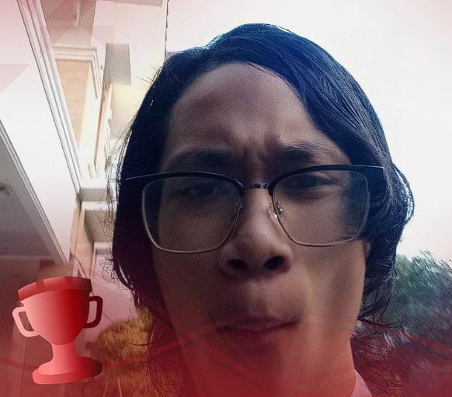

**\*SSSUUIIIII Aku Berhasil Membawa Mereka Menuju LAB KeWibuan Tanpa Batas\***

Semua langsung terkejut. "APA?!"

"Kenapa lo bawa kita ke dunia aneh ini?!" teriak Fawaz dengan marah.

Pol mengangkat tangan untuk menenangkan. "Tenang, tenang... Gua punya alasan. Gua butuh bantuan kalian untuk masuk ke portal ini dan membuka akses ke Lab Sister yang sebenarnya."

Rafi mengernyit. "Bentar... Maksud lo, kita selama ini di-trap di sini karena lo pengen masuk ke lab?"

Pol mengangguk. "Iya, Lab Sister menyimpan rahasia besar... rahasia tentang proyek akhir informatika kita. Gua butuh kalian semua buat bantu gua nyelesaiin quest terakhir ini."

Dzaki, masih terkejut, bertanya, "Kenapa lo gak bilang dari awal, Pol?"

Pol tersenyum misterius. "Karena kalau gua bilang, kalian pasti gak akan mau ikut. Lagian, bukankah ini lebih seru? Dan, lihat, Dzaki... lo sekarang punya gebetan baru!"

Dzaki memerah, sementara yang lain hanya bisa melongo. "Pol, lo bener-bener... aneh," kata Fawaz akhirnya.

Pol tertawa lagi. "Ayo, teman-teman. Kita sudah sampai sejauh ini. Mari kita lihat apa yang ada di balik portal ini. Siapa tahu, mungkin ada lebih banyak kejutan di dalam sana."

Dengan perasaan campur aduk antara kesal, penasaran, dan sedikit lega, mereka semua akhirnya setuju untuk melangkah ke portal itu bersama-sama, menuju Lab Sister... yang sebenarnya.

Dan dengan itu, mereka memasuki portal, siap menghadapi apapun yang ada di depan mereka. Dan mungkin, hanya mungkin, mereka akan menemukan jawaban atas semua kegilaan ini—dan mungkin juga, sedikit lebih banyak cinta di sepanjang jalan.

(btw Tivanya gak dibilang dia udah jadi manusia dan bisa pulang biar ikut sama dzaki terus ngehehe...)

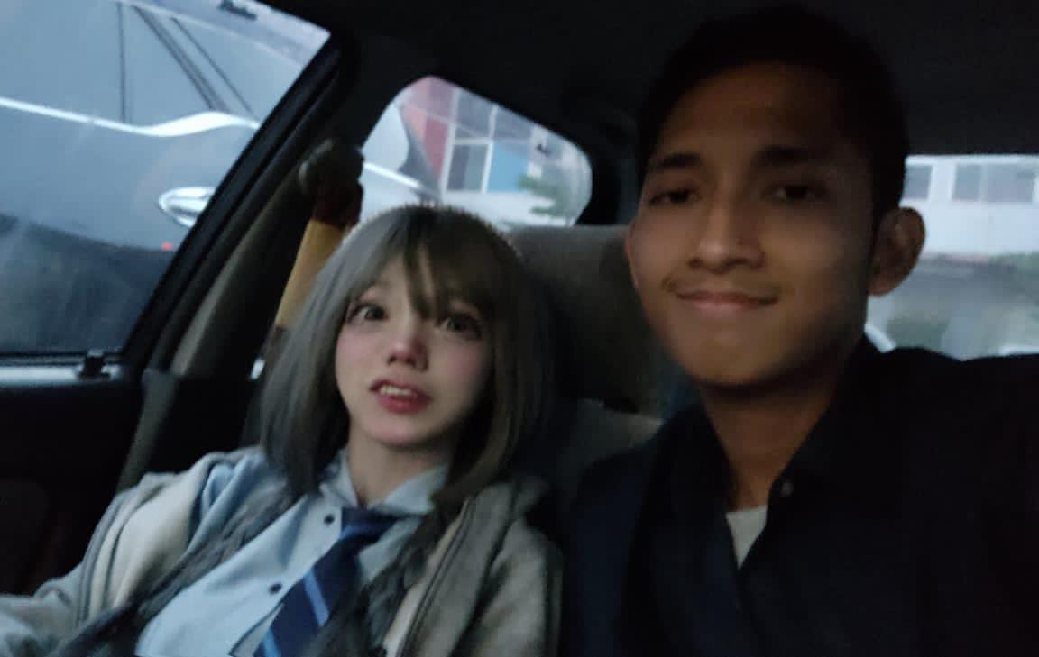

**\*Ekspresi Tiva Setelah Tau dia Terjebak di Dimensi Baru Bersama Dzaki<3\***